Комплект лекций по МДК 01.01. Обработка заготовок простых деталей по 8-10 квалитетам (Ra 3,2)
Для профессии 15474 "Оператор автоматических и полуавтоматических станков и линий станков" (профессиональной подготовки на 2-3 разряды)
Лекция 1. Обработка заготовок простых деталей по 8-10 квалитетам (Ra 3,2)
Продолжительность: 8 академических часов
1 Особенности чистовой обработки на автоматах и полуавтоматах
Обработка простых деталей по 8-10 квалитетам с шероховатостью Ra 3,2 мкм является чистовой обработкой, требующей более высокой квалификации оператора (3-й разряд). При чистовой обработке снимается небольшой припуск (0,5-2,0 мм), обеспечивается высокая точность размеров и малая шероховатость поверхности.
Особенности чистовой обработки: назначаются малые глубины резания (0,5-1,5 мм) и подачи (0,1-0,3 мм/об); скорость резания повышается (150-250 м/мин для резцов из твёрдого сплава); повышаются требования к заточке и установке режущего инструмента; требуется более частый контроль размеров; влияние упругих деформаций технологической системы на точность обработки возрастает.
Точность обработки по 8-10 квалитетам для размеров 10-50 мм составляет 25-100 мкм. Это означает, что отклонения размеров детали от номинала не должны превышать указанных значений. Для контроля таких размеров штангенциркуль с точностью 0,1 мм уже недостаточен — необходимо применять микрометр (цена деления 0,01 мм) или калибры-скобы.
Шероховатость Ra 3,2 мкм соответствует сравнительно гладкой поверхности, на которой при визуальном осмотре не видны следы обработки. Для достижения такой шероховатости необходимо: правильно выбрать геометрию резца (радиус при вершине r = 0,5-2,0 мм); обеспечить стабильность режимов резания; применять СОЖ; не допускать работы затупленным инструментом.
При чистовой обработке на автоматах особое внимание уделяется температурным деформациям. Нагрев заготовки и резца в процессе резания вызывает их удлинение и расширение, что приводит к отклонению размеров. Для уменьшения температурных деформаций применяют обильное охлаждение СОЖ, снижают глубину и подачу, увеличивают скорость резания.
2 Обеспечение точности при чистовом точении
Точность обработки на автоматических и полуавтоматических станках определяется следующими факторами: точностью станка (геометрическая точность, жёсткость, точность кинематических цепей); точностью установки инструмента (по карте наладки); стабильностью размеров и твёрдости заготовок; температурными деформациями; износом режущего инструмента; упругими деформациями технологической системы.
Погрешности обработки делятся на систематические (постоянные или закономерно изменяющиеся) и случайные (непредсказуемо изменяющиеся от детали к детали). Систематические погрешности можно компенсировать подналадкой станка, а случайные — только статистическими методами контроля.
Для обеспечения точности по 8-10 квалитетам необходимо: перед началом обработки произвести пробный проход и измерить размер; при отклонении от номинала внести коррекцию в установку резца; периодически (через 10-20 деталей) контролировать размеры и при необходимости производить подналадку; следить за состоянием режущего инструмента; не допускать перерывов в работе, приводящих к изменению температурного режима станка.
Метод пробных проходов и промеров: после установки резца по карте наладки обрабатывается первая деталь; размер измеряется микрометром; если размер выходит за пределы поля допуска, резец подналаживается; операция повторяется до получения размера в допуске; после этого включается автоматический цикл.
При обработке на автоматах с жёсткими упорами размер определяется положением упора. Подналадка в этом случае заключается в изменении положения упора. На станках с ЧПУ коррекция на размер вводится с пульта управления. Коррекция на износ инструмента — важнейшая операция, которую должен уметь выполнять оператор 3-го разряда.
3 Обработка точных отверстий
Для получения отверстий по 8-10 квалитетам с шероховатостью Ra 3,2 мкм применяют развёртывание и точное растачивание. Развёртывание — это чистовая обработка предварительно просверлённого и зенкерованного отверстия многолезвийным инструментом (развёрткой).
Развёртки машинные из быстрорежущей стали Р6М5 или с пластинками из твёрдого сплава обеспечивают точность по 7-9 квалитетам и шероховатость Ra 0,63-1,25 мкм. При развёртывании снимается припуск 0,1-0,4 мм на диаметр. Подача при развёртывании значительно больше, чем при точении: S = 0,5-2,0 мм/об, скорость резания V = 5-15 м/мин.
Точное растачивание на автоматах производится расточным резцом, установленным в револьверной головке. При растачивании необходимо обеспечивать соосность отверстия с наружной поверхностью детали, для чего обработка наружной и внутренней поверхностей выполняется в одной установке.
Контроль точных отверстий производится: калибрами-пробками (ПР и НЕ); нутромером микрометрическим или индикаторным; штангенциркулем с точностью 0,05 мм (для отверстий диаметром более 10 мм). Калибр-пробка ПР должен входить в отверстие, а НЕ — не должен входить. Если ПР не входит — отверстие мало (брак исправимый). Если НЕ входит — отверстие велико (брак неисправимый).
Особенности обработки резьбы: на автоматах резьба нарезается плашками (наружная) или метчиками (внутренняя). Точность резьбы контролируется резьбовыми калибрами: кольцевыми (для наружной) и пробками (для внутренней). Проходной калибр должен свинчиваться на всю длину, непроходной — не свинчиваться.
Таблица 1. Режимы резания при чистовой обработке (сталь 45)
Переход | Инструмент | t, мм | S, мм/об | V, м/мин | Квалитет | Ra, мкм
Чистовое обтачивание | Резец Т15К6 | 0,5-1,5 | 0,1-0,3 | 150-250 | 8-9 | 1,6-3,2
Тонкое точение | Резец Т30К4 | 0,1-0,5 | 0,05-0,15 | 200-400 | 6-7 | 0,4-1,25
Чистовое растачивание | Расточной резец Т15К6 | 0,5-1,0 | 0,08-0,2 | 100-200 | 8-9 | 1,6-3,2
Развёртывание | Развёртка Р6М5 | 0,1-0,4 | 0,5-2,0 | 5-15 | 7-9 | 0,63-1,25
Нарезание резьбы | Плашка/метчик | — | — | 3-10 | 6g/6H | 1,6-3,2
Чистовая подрезка торца | Резец подрезной Т15К6 | 0,5-1,0 | 0,1-0,2 | 100-200 | 8-9 | 1,6-3,2
Таблица 2. Средства контроля размеров при чистовой обработке по 8-10 квалитетам
Параметр | Средство контроля | Цена деления | Допуск (Ø50, 8 кв.), мкм | Допустимая погрешность СИ
Наружный диаметр | Микрометр МК-50 | 0,01 мм | 39 | ±0,01 мм
Внутренний диаметр | Нутромер индикаторный | 0,01 мм | 39 | ±0,01 мм
Наружный диаметр | Калибр-скоба ПР/НЕ | — | 39 | —
Внутренний диаметр | Калибр-пробка ПР/НЕ | — | 39 | —
Длина | Микрометр МК-75 | 0,01 мм | 74 (9 кв.) | ±0,01 мм
Резьба наружная | Калибр-кольцо ПР/НЕ | — | По ГОСТ | —
Радиальное биение | Индикатор ИЧ-10 | 0,01 мм | По чертежу | ±0,01 мм
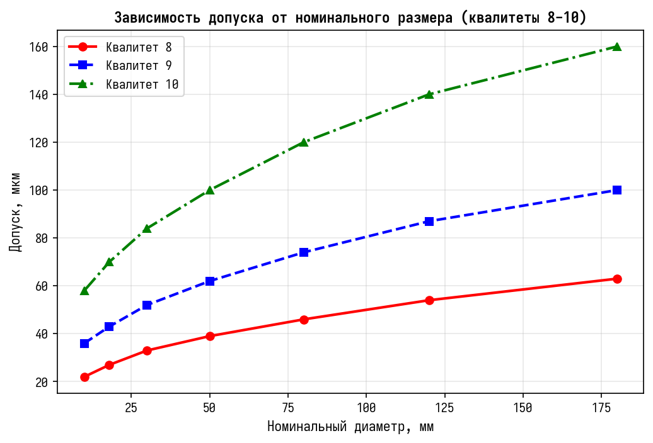
Рисунок 1. Зависимость величины допуска от номинального диаметра для квалитетов 8, 9 и 10
Вопросы для повторения:
1. В чём особенности чистовой обработки по 8-10 квалитетам?
2. Какие факторы влияют на точность обработки на автоматах?
3. Объясните метод пробных проходов и промеров.
4. Как контролируются размеры при чистовой обработке?
5. Какие режимы резания назначаются при чистовом точении?
6. В чём особенность развёртывания как метода обработки отверстий?
7. Как контролируется точность отверстий и резьбы?
8. Что такое коррекция на износ инструмента и как она выполняется?

